附件1

“青心豫你向未来”主题直播安排

一、直播时间及主题

|  |  |  |  |
| --- | --- | --- | --- |
| 日期 | 开始时间 | 时长 | 主题/内容 |
| 7月15日 | 19:00 | 40分钟 | 中原智造·谱写产业新篇 |
| 7月22日 | 19:00 | 40分钟 | 中原沃野·建设农业强省 |
| 7月29日 | 19:00 | 40分钟 | 中原碧脉·守护生态之美 |
| 8月5日 | 19:00 | 40分钟 | 中原文焰·传承优秀文化 |
| 8月12日 | 19:00 | 40分钟 | 中原惠风·增强民生福祉 |
| 8月19日 | 19:00 | 40分钟 | 中原赤源·赓续红色血脉 |

二、直播观看方式

（一）视频号收看渠道

1.关注“河南省教育厅”“豫教思语”视频号。



（“河南省教育厅”视频号）



（“豫教思语”视频号）

2.进入主页，点击“预约”，待直播开始即可观看。

（二）新浪微博平台收看渠道

1.登录微博后，点击右下角“我”，然后点击右上角“「-」”图标，打开“扫一扫”功能。

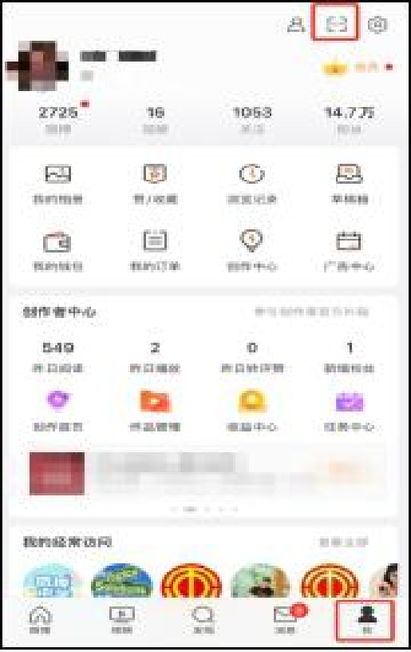

2.使用“扫一扫”功能，扫描下方二维码，直达活动专区。

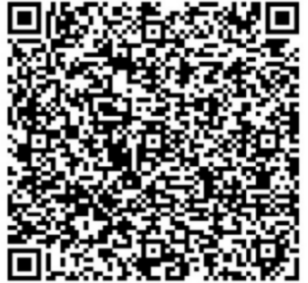

3.扫码后，请根据提示填写报名信息。

4.点击屏幕下方任务列表，点击“直播预约”，完成直播预约。